出國報告（出國類別：其他）

參加國際安全與求生訓練協會
第61屆年會暨國際研討會出國報告

服務機關：行政院農業委員會漁業署
姓名職稱：沈深 科長
出國地區：加拿大 聖約翰斯
出國期間：101年10月18日至27日
報告日期：102年01月02 日
目次

壹、 目的------------------------------------------------------------2
貳、 年會重點摘要---------------------------------------------------2
參、 國際研討會重點摘要--------------------------------------------3
肆、 參訪各單位內容摘要--------------------------------------------3
伍、 參加國際安全與求生訓練協會第61屆國際會議過程說明------4
陸、 參加國際研討會會議過程說明-----------------------------9
柒、 參訪各相關單位過程說明--------------------------------15
捌、 心得及建議事項----------------------------------------19

附件一、行程-------------------------------------------------21
附件二、照片----------------------------------------------23-28

壹、目的
國際安全與求生訓練協會（International Association for Safety and Survival Training,IASST），係由全球各地安全與求生訓練相關團體組成，每年4月及10月於不同國家地區由會員所屬輪流主辦年會及國際研討會，行政院農業委員會漁業署係以本遠洋漁業開發中心為代表，為該協會正式會員。第61屆年會及國際研討會於101年10月19日至26日於加拿大之聖約翰斯召開，由加拿大紐芬蘭紀念大學海洋研究所(Marine Institute MI)主辦。本次研討會重點均著墨於沿近海救生訓練、知識及設備之相關議題，研討會過程中亦有安排至當地訓練單位參訪，並藉由研討會機會交流、分享訓練之方式及意見，以瞭解國際間有關安全及求生相關訓練及設備之發展現況及新知。

- 年會重點摘要：
- 本次會議由現任主席冰島籍的Hilmar Snorrason主持，加拿大的秘書長Robert Rutherford及來自英國的財務長Russell Gray共3位IASST幹部共同主持。
- 確認本（101）年4月舉行之第60屆國際研討會會議紀錄。
- 討論2013-2019開會地點之更動，其中近期明(2013)年4月底將改至俄羅斯St. Petersburg舉行，10月份在新加坡辦理。
- 會員事務：本次會議審查2個新申請入會之會員資格，經與會會員討論決議通過該2申請案成為正式會員。
- IASST將各方案執行進度報告彙整成書面報告並置放本會網站供各會員瀏覽。
- 區域性會議及國家報告：(美國代表)John McMillan 未出席，以書面信函表示，美國目前的訓練課程深受國際訓練機構的影響，某些併購美國的企業而進入美國市場，或與石油大廠合作之企業，只認可某些求生訓練公司的訓練課程(例如 METS )所發的執照﹐這對美國不是一個正面的影響。亦提到survival training 的重要性以及Fishing Vessel Safety Decal 每兩年就要renew 是落實求生訓練的最好的辦法。
- 綜合討論時有會員提出建議以IASST身分參加IMO會員之可行性，以增進IASST之國際引響力，並擴大組織功能；惟討論過程中有會員強烈表示可行性很低，主席表示該一提請會員再行思考具體作法，於明年在新加坡會議時再行討論。

参、國際研討會重點摘要：
本次國際研討會主題為「求生知識、訓練與設備之創新」，共有5篇報告發表：
- 瞭解人類於海事發生時撤離之程式列為表現。
- 如何維持及提升海員之訓練標準及設備之熟悉。
- 以30年之直昇機落水救援經驗分享及探討。
- 透過人體健康及安全之監控設備，以瞭解在極端惡劣環境下之實際需求。
- 改善沿近海救生艇設備，提升救生之效率。

肆、參訪各單位內容摘要
一、MI：參訪MI之海上船舶駕駛模擬訓練系統及360度駕駛艙體 驗，透過最新科技及專業人員模擬出海上惡劣之環境，藉由對現實之瞭解，以降低海上之風險因素。
二、Cape Race：參觀最早截獲到鐵達尼號沉沒前發送電報求救訊息 之雷達站，及其當時之雷達設備。
三、VMT(virtual marine technology)公司：參觀救生艇模擬訓練設備(Survivalquest)，模擬救生艇落水後，在不同級數之海浪環境下，由受訓人員操作模擬駕駛救生艇至救援船舶情境。
四、MI所屬之沿近海求生訓練所：參觀該訓練所之Helicopter Underwater Escape Training作業，及該訓練泳池以造浪設備、大型風扇、灑水系統及聲光效果模擬之海上情境。

伍、參加國際安全與求生訓練協會第61屆國際會議過程說明
本屆會議係於於101年10月20日假紐芬蘭紀念大學的海洋學院(Marine Institute)會議室召開，計有來自澳洲、比利時、加拿大、英國、埃及、芬蘭、法國、冰島、拉脫維亞、立陶宛、馬來西亞、那米比亞、荷蘭、奈及利亞、挪威、俄羅斯、及我國等17個國家的會員代表參加，本次會議有一位來自英國並以私人身份的方式參加會議，總計共29人參加。本次會議由現任主席冰島籍的Hilmar Snorrason主持，加拿大的秘書長Robert Rutherford及來自英國的財務長Russell Gray共3位IASST幹部共同主持。主席首先歡迎所有參加第61屆IASST國際會議及安全研討會之代表，並要求各國代表介紹其所代表的國家及訓練機構。主席提醒IASST係以：「促進關於海事環境安全資訊之交流及對於安全求生訓練國際化持續進展」為目的及任務。主席並注意到由於IASST現已改為具慈善團體資格的擔保有限公司，按規定必須每年舉辦年度大會(AGM)， AGM與四月的會議一起舉行，今日之會議仍如往常之國際會議舉行，AGM 要討論公司法等事項將在下一次會議討論之。代理投票委任書需於AGM或國際會議前提出送交秘書處者，始得允准代理投票，本次會議之前秘書處收到芬蘭 Meriturva 訓練機構之Heikki Hyyrvylainen 委任同機構之Sami Raapana代理其投票權。 另秘書處報告本屆會議計另收到美國、英國、愛爾蘭、埃及等國家3位榮譽會員及3位正會員無法與會的致歉函。討論以下事項：
一、上（60）屆會議紀錄之確認
(一)上屆會議是由拉脫維亞的Novikontas主辦，經諮詢各與會代表後僅需在日後會議資料上拿掉Latvia Riga 字樣即可，之後由SSL Holdings 的 Paul Douglas 提議及ASK Safety 的Staale Brungot 附議認可，爰經與會代表一致無異議確認。
(二)主席提醒以前的AGM 02會議紀錄亦有附上，這是為了讓會員作為參考而已，該會議記錄之確認會在2013年四月所舉辦的AGM03會議上確認。
二、有關上（60）屆會議紀錄之其他事項
請各會員協助找尋遺失的會議紀錄一事仍在進行中。
三、財務報告
協會現任財務長英國籍的Russell Gray提出目前財務報告，並說明協會之總平衡帳目，並經附議認可後，經全體與會代表無異議通過，細目公佈於網站。
四、會員事務
秘書處特別根據IASST協會規章，由於上屆會議上通過有關有關個人會員的規定修改，新規定現已納入協會規章之中，檢視會員種類及其規定摘述如下：
(一)正會員(Full Members)
需為目前真正從事海事環境安全及求生訓練及教育的專業機構。申請正會員之機構必須提供根據當地國家或國際或產業團體之標準發給的訓練證明文件。但經本協會高級職員謹慎考慮被認為符合IASST之目標，且可促進訓練品質國際化者，得為例外。並應提經協會所召開國際會議中出席正會員之多數同意。
(二)準會員(Associate Members)
其業務與海事安全及求生訓練、教育有關或關注此相關業務之組織，得申請成為協會附會員，惟該申請需提經協會之國際會議出席多數之正會員同意。
(三)個人會員(Personal Members)
任何對IASST活動及目標有興趣之個人，均得申請為協會之個人會員，惟申請應協會國際會議之多數出席者同意，且視其繳交會費情形而定。
(四)聯繫會員(Affiliate Members)
非營利團體、組織，或性質與IASST之目標類似或有相輔功能者，均可申請為聯會員，聯繫會員不需付費，惟亦不得接受IASST之財務資助。
(五)新會員之申請
通過以下表列之正會員以及個人會員申請案
序號 | 組 織( 個 人)名 稱 | 國 籍 | 會 員 種 類
1 | Maritime Institute Willem Barentsz | 荷蘭 | 正會員(F-214)
2 | Maine Maritime Academy | 美國 | 正會員(F-215)
3 | The Fire Training Group | 英國 | 準會員(A-140)
4 | Dr. Susan Coleshaw | 英國 | 個人會員(P-119)
目前全世界包括我國在內共有48個國家參加，正式會員（Full members）100個，準會員（Associate members）27個，個人會員（Personal members）10個，榮譽會員（Honorary members）9個，合計146個會員。
五、委員(理事)選舉(Election of Officers/Directors)
(一)財務長：IASST委員採三年一任，今年適逢財務長任期已到期，現任財務長表示願意再選之意願，最後在並沒有其他題名人選之下由現任的英國Russell Gary 繼續擔任財務長一職。
(二)新理事人選：主席表示為協助IASST轉換成為一擔保有限公司及註冊慈善團體，委員(理事)的人數必需要減少，而理事的職責是負責會員資格認定以及推廣會員人數等為首。馬來西亞的Rudy Rijacert 提出有關這個職位的相關費用的問題，財務長表示唯一的費用就是要資助部份出席國際會議時的費用，而這些費用按目前協會的收支來看是可以給予幫助的。主席強調新血對協會之重要性後，共計有三名會員表示有意願，分別為拉脫維亞 Novikontas 機構的Dmitrijs Semjonovs、法國CEPS機構的Yann Chauty、以及加拿大SSL機構的Paul Douglas。
採取行動：由秘書長安排投票。
六、IASST網站事務：主席表示目前正在尋找更新協會網站的合約廠商，有些會員因遺失密碼而無法使用網站上的資料，若有此情形可寫信給主席重新設定密碼。主席並再次提醒也可以利用Pay Pal link 在線上繳交會費。另外Trish Tully of Survival Systems Ltd 自願協助提出一份企劃書，預計在下一次會議中討論。協會秘書長Bob Rutherford將提出一份未來工作之策略計畫，其中行動綱領分為短期(1年)以及長期(3年)系列，每年十月的會議上應將這些行動綱領提出並予以檢討，書面正式報告亦應提交給會員。
採取行動：後續由會員詳讀企劃書並在62屆會議前提出意見。
七、未來會議之召開時間及地點：協會主席所規劃之IASST未來相關會議時間、地點如下：
時間 | 地點(國家) | 主辦單位
2013年  4月/5月(日期尚待確定)  10月 | 俄羅斯，聖彼得堡  St. Petersburg, Russia  新加坡 | Admiral Makarov Academy  SMTC
2014年  4月(已確認)  10月(已確認) | 挪威，卑爾根  Bergen, Norway  加拿大，達特茅斯  Dartmouth, Canada | NOSEFO  SSL
2015年  4月  10月 | 亞塞拜然  Azerbaijan  愛爾蘭  Ireland | Caspian Safe LLC  NMCI
2016年  4月  10月 | 芬蘭  Finland  南非，薩爾達尼亞灣  Saldana Bay, South Africa | Meriturva  Maritime Training Centre ANRI
2017年  4月  10月 | 日本(地點待宣佈)  Japan  喬治亞共和國  Republic of Georgia | Nippon Survival Training Center  Maritime Training Centre ANRI
2018年  4月  10月 | 冰島  Iceland  荷蘭  Netherlands | Maritime Safety and Survival Training Centre  William Barentsz Maritime Academy

八、地區性會議
會議主席鼓勵所有會員提交地區性會議，芬蘭、美國、以及法國有提交三份會議之書面報告，這些已刊登在網站上供給會員瀏覽。
加拿大召開不少的地區性會議，這些會議都是與訓練機構一起舉辦，會議的重點則是在沿岸求生訓練之新標準。相關資料會後提出。

陸、參加國際研討會會議過程說明
本次國際研討會共三天，前兩天為論文發表以及專題討論，最後一天則是分組參訪行程。研討會的專題演講邀請到加拿大海軍少將David Gardam 進行專題演講，題目為「北大西洋搜救之挑戰」Challenges of Search and Rescue in the North Atlantic，少將為大西洋聯合行動隊(Joint Task Force Atlantic)指揮官，演講內容為介紹求援行動各級單位的權責分屬，亦分享過去大西洋聯合行動隊的實際救援經驗給與會者參考。
本次研討會的主題為「求生知識、訓練與設備之創新」Innovations in Training, Knowledge and Equipment，共計有5篇論文發表，題目如下：
一、Understanding Human Performance in Ship Evacuation
該篇論文描述針對棄船逃生程式所做的一項實驗，不同於以往研究的文獻探討，該研究是針對油輪乘客實境進行棄船逃生實驗，結果顯示，即使各油輪的乘客不同，但實驗主任務的反應時間分佈(Response Time Distribution)卻相當類似，此研究結果呼應了反覆求生演練確是能提高緊急災害發生時的應變速度。
二、Raising the Bar: Refresher and Familiarization Training for Seafarer
該篇論文乃針對《STCW 公約》2010 年修正案已於2012 年1 月1 日生效，於2017年1月1日開始全面適用新公約之規範。針對航行員與輪機員的最低適任能力要求有所變更，新增諸如船橋資源管理、機艙資源管理等多項能力標準。並對幹練水手及機匠另行增訂最低適任能力標準，就成本及效率而言，最有效的復習課程以及技能訓練便是導入電腦化訓練以及模擬機訓練，文中提出包括船塢海上訓練、自行下水的救生艇(freefall lifeboat)操作、以及直升機落水模擬等。文中指出成本分析顯示電腦化訓練以及模擬機訓練可大幅度降低訓練成本，但詳細費用數字並未提供。
三、30 Years of Helicopter Underwater Egress Training Research:
What Have We Learned and What Do We Still Need to Know?
該論文發表者乃加拿大求生系統公司(Survival Systems Limited)之研究員，文中描述直升飛機落水事故發生時，存活率仍低於預估值，而溺水死亡仍是首要死因。該篇論文主要是在探討影響直升機落海水中棄艙逃生訓練的因素如實際真實度以及模擬境訓練之操作程式等。研究顯示，使用飛行中緊急呼吸系統、緊急逃生口的位置及大小、救生系統、以及模擬情境的真實性都會左右生存的機率。因此直升機模擬器都要真實的反應，訓練時才能讓人員充份感受到時間、空間、以及環境的限制，才能逐一克服與適應達到訓練之目的。
四、Health and Safety Monitoring in Extreme Environments
該篇論文探討現行的個人健康監控技術以及未來的趨勢，監控參數包括脈搏血氧、心電圖、呼吸率、非侵入性血壓、體溫、運動參數、壓力水準、警覺性監控、透過人體健康及安全之監控設備，以瞭解在極端惡劣環境下之實際需求。本文在結論中強調，科技可只有在充份使用以及適當配置之下才得以發揮，改善在極端環境下工作者之安全性及存活率，而目前最大的困難並非技術性的障礙，而是企業以及組織面遭遇困難。
五、Improving Safety Evacuation Systems for the Offshore Industry
本篇論文以Ocean Ranger石油鑽井事故個案為例，強調發展一套更加安全的疏散系統對沿近海產業工作者之重重要性。該事故是發生在1982年，在當時該鑽油平臺是世界上最的鑽井平臺，在Newfoundland冬季風暴中發生了傾覆並沉沒，導致84名工人全部遇難。調查專家發現死傷如此慘重的原因之一是因為無法將救生艇從較高的吊艇柱成功放到水面上，且由於救生艇位於高處，救生艇不停地搖晃如鐘擺，最後碰撞到圓柱體而摔毀。為避免悲劇再度發生，第一項創新就由Seascape Systems 所開發的救生艇下水系統，確保救艇可成功下放到水面。第二項創新就是重新設計的救生艇Life Rescue Craft)，其特色包括船尾操舵室多一個水密門，以利救難人員從高處的門逃出並從樓梯爬下至救生平臺上。該救生艇並經測試，遭到煤油大火燃燒8分鐘後再撲滅火勢後檢查發現船體無損且內部溫度昇高不到攝氏1度。
本次研討會各演講者均係直接以PowerPoint發表，並未提供任何相關書面資料，經向IASST秘書處的Robert Rutherford先生反應，其表示彙整完畢後，將會登在IASST網站之會員Restricted Area供需求者下載。本報告僅列出相關專題發表及論壇資訊如下：

Topic: Human Physiology and Harsh Environments
發表題目 | 發表人
Sudden death and prolonged survival on cold water immersion | Dr. Michael Tipton
Extreme Survival- Beyond the physiology | Dr. Michel Ducharme
Cold Water Boot Camp: Knowledge translation from the lab to the living room | Dr. Gordon Giesbrecht

Topic: Innovative Approaches to Education and Training
發表題目 | 發表人
The use of simulation in small craft and helicopter incident survival training | Captain Anthony Patterson
Game based training | Staale Brungot
Simulation to operation | Grant Walkey
Discussion Forum：Personal Experiences of Survival at Sea
船難事故 | 生存者
"Survivor: MV Arctic Explorer Sinking | Charles Randell -
Sea Alert Sinking | Dave Barnes
Nautical Legacy Fire | Michael Petten
RIB The Jolly Sailor Sinking | Egbert (Eg) Walters

Topic：Evacuation Survival and Rescue
發表題目 | 發表人
Coordination of search and rescue in harsh environments | Adam Erland
Donning of marine immersion suits under simulated abandonment conditions | Graham Small
Practical considerations for the use of the Dacon Scoop to recover loaded life rafts at sea | Rob Brown

Topic: Surviving a Helicopter Ditching Incident
發表題目 | 發表人
30 years of helicopter egress training | Dr. Mike Taber
Helicopter ditching and water impact. Recent advances in survival technology and implications for training | Dr. Susan Coleshaw
Experiences in helicopter underwater escape training and preliminary results relating to the use of dive masks | Greg Harvey and Kerri Ann Evely

Topic: Innovations in Safety and Emergency Response Equipment
發表題目 | 發表人
Emergency assistance in remote and extreme environments | Dr. Milan Cermack
Certification of Seascape Rescue Craft | Stephen Very
Extreme Preparedness for Subsea Environmental Response | Stephen Dodds

柒、參訪各相關單位過程說明
一、參訪紐芬蘭紀念大學的海洋學院(Marine Institute)：
MI是加拿大最大和最全面的海洋培訓機構，是一個受各國相關安全訓練單位重視的海洋學習和應用研究中心，許多課程都可以使用遠距教學和網路學習方式來完成。該學院的設備包括功能完備的船舶操縱模擬器以及目前世界各國現有最大的槽形水艙。此次參訪重點之一即為海上船舶操縱模擬訓練系統，該系統配置了六自由度(six degree of freedom ；DOF)運動模擬器以全景式的虛擬實景，模擬海上航行之船舶，透過最新科技及專業人員模擬出海上惡劣之環境，藉由對現實之瞭解，以降低海上之風險因素。

目前全動態(Full-motion)駕駛台模擬系統全世界只有兩套。這套模擬設備的特色包括：
(一)模擬機軟體由挪威Kongsberg公司所設計的北極星全功能駕駛台模擬機軟體6.1版本。
(二)運動平臺為加拿大CAE 公司生產的六自由度運動平臺視覺系統包括 Christie Digital Matrix 3000 模擬顯示器、半徑10 公尺螢幕，以提供360度水準以及40度垂直視野。
(三)可操控的雙目視覺頻道。
(四)Sperry VisionMaster 自動測繪避碰(ARPA)雷達。
(五)Rutter Technologies公司浮冰雷達顯示。
(六)Kongsberg公司 ECDIS 海圖顯示台及資料系統。
(七)內部流體動力學以及地理學資料庫。
(八)Force Technology DEN-Mark I流體動力模擬監控器。
(九)與 Kongsberg公司 KPOS動力定位系統完全整合之處理器。
(十)客制化的獨立運動平臺操作介面。
二、參訪Cape Race(瑞斯角) 米瑞克電訊解讀中心(Myrick Wireless Interpretation Centre)
Cape Race(瑞斯角)位於加拿大紐芬蘭東南隅，該處相當偏僻，但是在一百年前，瑞斯角這個地方是收發歐洲和紐約兩地新聞與訊息的電報站。這些訊息藉由海底電纜系統發送，在當時被視為最先進的一項技術。瑞斯角是第一個收到鐵達尼號遇難訊號的地點，而當時的電報站如今已成為介紹電報歷史的博物館。現場解說的歷史解說員的大衛．邁裡克(Dave Myrick)即是當年接獲沉沒中的鐵達尼號傳來訊號的14歲學徒吉米．邁裡克( Jimmy Myrick)的侄孫。
該行程中亦前往紐芬蘭省亞法隆半島南部當年五月花號停靠點參觀。五月花號本預計去加州北部的英屬定居點，不料在途中遇到了強烈的季風，先是被刮到了加拿大的紐芬蘭島，幸虧靠著當地的漁村住民們的幫助，供應補充了淡水與食物，才得以繼續朝向北美南部深入航行。阿瓦隆半島位於加拿大紐芬蘭島東南部，乃是歷史悠久的漁村，過去外海有龐大的魚群吸引了最早的墾荒客們在此定居，半島四週的海灣曾是紐芬蘭漁場的中心，然而過度捕撈使加拿大紐芬蘭大西洋鱈魚漁場崩潰，加拿大聯邦政府於1992年宣佈禁漁令，即永久性禁止拖網漁船在紐芬蘭漁場的作業。禁漁令發佈20年後的調查發現，鱈魚資源在紐芬蘭海域幾乎仍沒有什麼恢復。
三、參觀VMT(Virtual Marine Technology)公司
Virtual Marine Technology公司是世界上唯一獲得挪威船級社（DNV）批准的救生艇模擬器經營者。其救生艇模擬設備—SurvivalQuest，能讓救生艇船長在安全又有系統的學習環境之下學習操作救生艇。這套模擬救生艇能模擬在不同級數之海浪環境下，由受訓人員操作模擬駕駛救生艇至救援船舶之情境。參訪人員大部分均認同利用模擬設備對海員以及沿近海僱員提供相關緊急狀況之訓練是相當好的做法，且研究報告顯示，虛擬的實境訓練對救生艇艇長、硬式充氣艇艇長及操作員等在緊急情況發生時的應變表現明顯有所提升。
本人認為這種模擬訓練方式提供了接近實際情形的訓練環境，成效與傳統的實際操作訓練法應有一致之效果，但若訓練時間過短，學員無實際操作救生艇的經驗的話，模擬設備無法補足實際經驗之不足，本模擬設備似乎是加強了對緊急狀況之應變能力，但學員是否就具備了緊急應變能力以及對風險的認知，則需待進一步之確認。
四、MI所屬之沿近海求生訓練所
隸屬Marine Institute 之下的 Offshore Safety and Survival Centre 有非常新穎的直升機水中棄艙模擬器。2009年3月一架S-92A直升機在紐芬蘭海岸墜毀，在這場事故中18名乘員和機組人員中死亡17名。該中心應煉油產業之要求﹐購買了直升機水中棄艙模擬器﹐並提供水中棄艙逃生訓練。該模擬器之大小、形狀、乃至內裝與Sikorsky S-92A 直升機完全一樣。該逃生情境課程名為Helicopter Underwater Escape Training。顧名思義，就是教我們如何從失事落水的直升機中逃脫。裏面還細分爲各種狀況，不過基本上就是要在滅頂之前屏住呼吸或使用呼吸器，然後在水注滿機艙後推開窗口扭開安全帶游出機艙浮出水面。
為求情境真實，該訓練池中有造浪設施，讓學員得以模擬海浪、強風、暴雨、救援直升機燈光照射、旋翼氣流、以及各種音效以求逼真。

捌、心得及建議事項
一、本次研討會所發表之相關安全及求生等專題內容均側重於如何進行沿近海求生及救援，如何縮短救援時間，以延長人命及安全。我國係為遠洋漁業國，遠洋漁船長年遠赴在世界各大洋區作業，絕大部分作業海域均遠離陸地，海上人命安全之維護無法採取沿岸救援之模式，故我國現行著重在人員安全訓練及船上安全設備之配置，然而在高緯度風浪險惡之作業海域，漁船員作業時仍有可能因一時疏忽不慎落海，漁船在落海地點尋覓會因為海流湍急、風浪很大，很難尋獲落海船員；基此，建議委請相關研究單位研發將漁船掃描電子浮標之模式，開發成船員佩帶之電子發訊項鍊，萬一發生船員落海之情形可透過船上掃描所在位置，增加救援之實效。另因現行電子腳鐐監控技術均已成熟，若電子發訊配件與船員或陸上失智老人追蹤等功用結合，或可具商業價值。
二、綜合本次參加研討會及觀摩相關研究單位，對於船員於海上作業，面臨各種海上緊急情況之應變，若先期運用各種模擬情境之方式進行訓練，可大幅增加船員對於危機狀況之處理及應變能力。目前我國之漁船員訓練課程結合模擬海上情境操作部分確有可加強之空間，後續擬檢討船員及幹部船員訓練課程及實際之需要，在經費許可下進行設備之強化，以強化對漁船員面臨危機之應變能力。

附件一、行程

日 期 | 星 期 | 工 作 內 容 | 地 點
10月18日 | 四 | 高雄→日本→加拿大(聖約翰斯) | 飛機
10月19日 | 五 | 加拿大(聖約翰斯)，參加歡迎酒會 | 加拿大(聖約翰斯)
10月20日 | 六 | 參加第61屆年會  參訪MI航儀訓練及模擬設備 | MI(Fisheries and Marine Institute Memorial Uninersity of Newfoundland)
10月21日 | 日 | 參訪Cape Race、  邁裡克電訊解讀中心(Myrick Wireless Interpretation Centre) | 加拿大(瑞斯角)
10月22日 | 一 | 參加國際研討會(飯店會議廳) | 加拿大(聖約翰斯)
10月23日 | 二 | 參加國際研討會(飯店會議廳) | 加拿大(聖約翰斯)
10月24日 | 三 | 參加國際研討會(The use of Simulators in Emergency Training)及觀摩VMT(virtual marine technology)之救生艇模擬設備 | 加拿大(聖約翰斯)Offshore Safety AND Survival Centre
10月25日 | 四 | 參觀當地漁港設施 | 加拿大(聖約翰斯)
10月26日 | 五 | 加拿大(聖約翰斯)→日本→高雄 | 飛機
10月27日 | 六 | 抵達高雄

附件二、相關照片
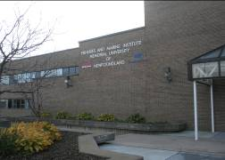 | 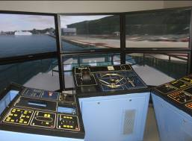
紐芬蘭紀念大學的海洋學院(MI) | MI之操船模擬系統-1
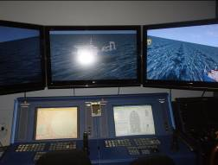 | 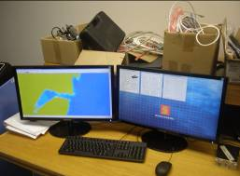
MI之操船模擬系統-2 | MI之操船模擬系統電腦顯示-1
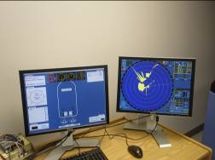 | 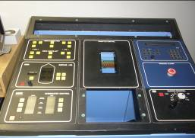
MI之操船模擬系統電腦顯示-2 | MI之操船模擬系統儀表板
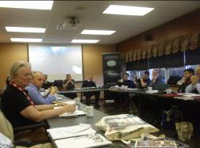 | 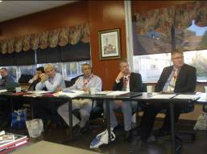
年會會議-1 | 年會會議-2
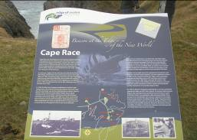 | 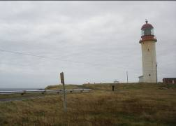
Cape Race-1 | Cape Race-2
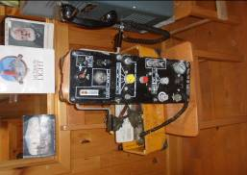 | 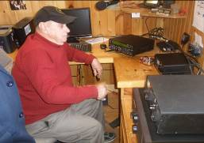
米瑞克電訊解讀中心舊型發報機 | 米瑞克電訊解讀中心-示範電報發送聯繫
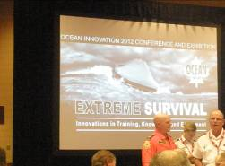 | 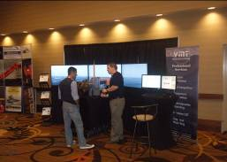
研討會現場 | 研討會場外VMT公司推廣救生艇模擬設備
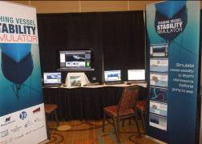 | 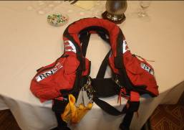
推廣漁船操作模擬設備 | 示範救生設備
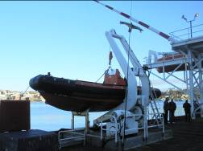 | 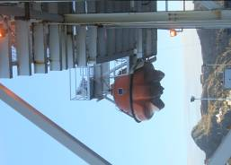
救生艇投放模擬裝置-1 | 救生艇投放模擬裝置-2
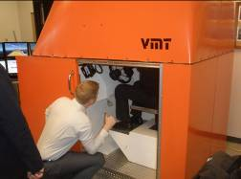 | 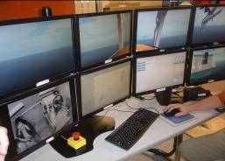
VMT公司救生艇操作模擬設備-1 | VMT公司救生艇操作模擬設備-2
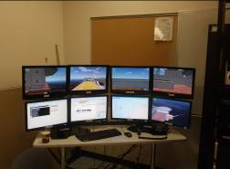 | 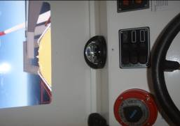
VMT公司救生艇操作模擬設備-3 | VMT公司救生艇操作模擬設備-4
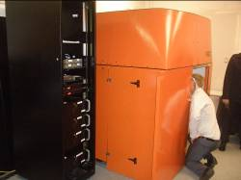 | 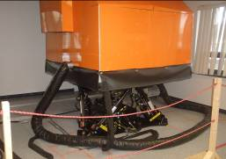
VMT公司救生艇操作模擬設備-5 | VMT公司救生艇操作模擬設備-6
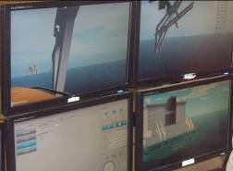 | 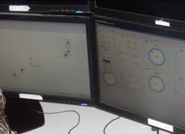
VMT公司救生艇操作模擬設備-7 | VMT公司救生艇操作模擬設備-8
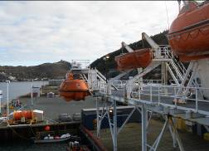 | 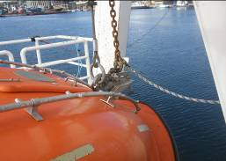
救生艇投放模擬裝置-3 | 救生艇自動脫鉤裝置
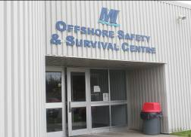 | 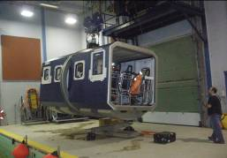
MI所屬屬之沿近海求生訓練所 | 直升機落海模擬求生設備-1
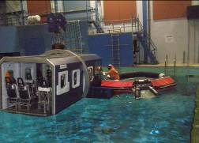 | 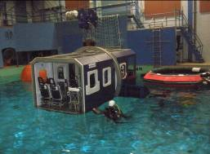
直升機落海模擬求生設備-2 | 直升機落海模擬求生設備-3
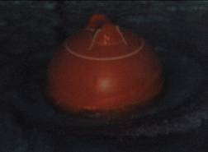 | 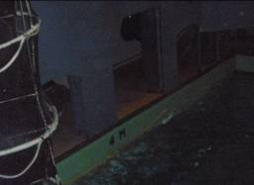
訓練池中造浪浮球 | 訓練池中造風之大型風扇出口
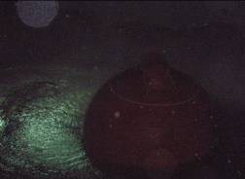 | 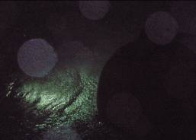
模擬海上惡劣天候-1 | 模擬海上惡劣天候-2
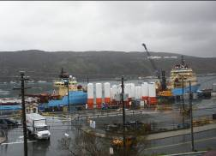 | 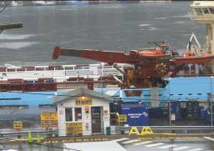
聖約翰斯當地港口碼頭-1 | 聖約翰斯當地港口碼頭-2
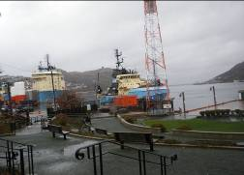 | 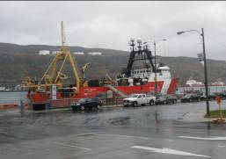
聖約翰斯當地港口碼頭-3 | 聖約翰斯當地港口碼頭-4
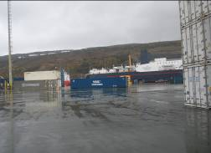 | 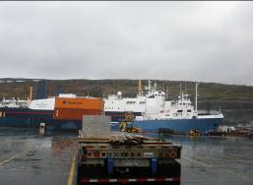
聖約翰斯當地港口碼頭-5 | 聖約翰斯當地港口碼頭-6
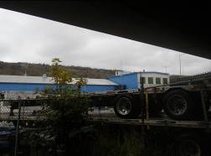 | 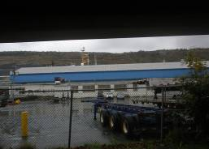
聖約翰斯當地港口船舶上架廠-1 | 聖約翰斯當地港口船舶上架廠-2

